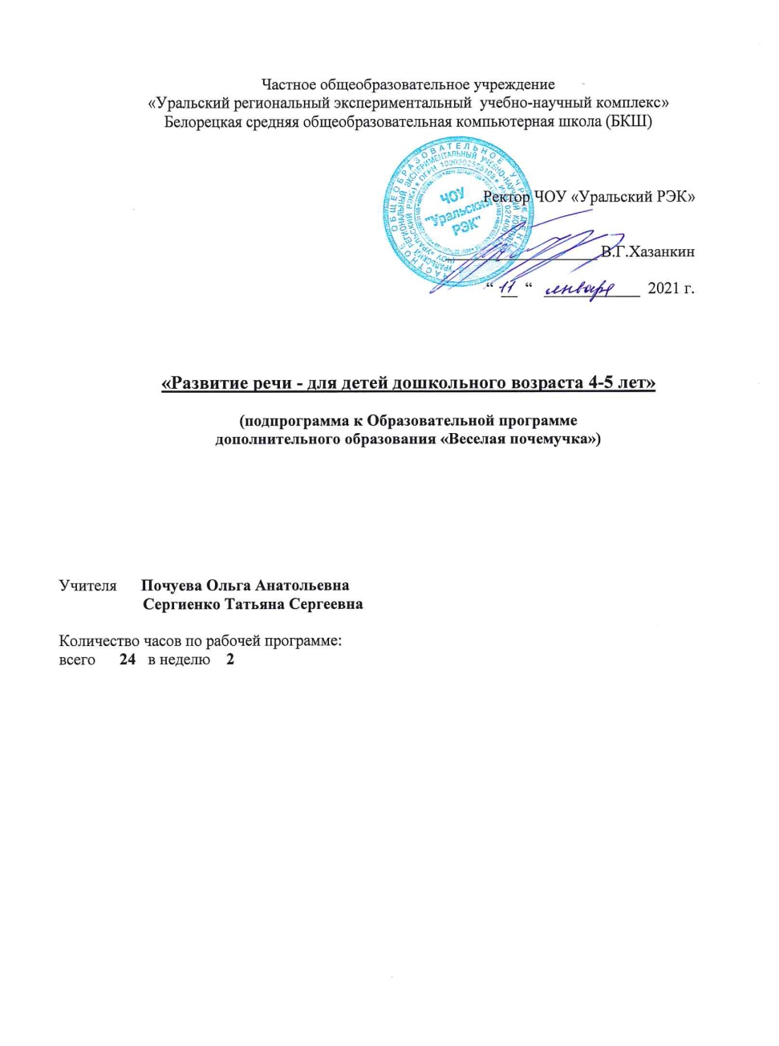

пояснительная записка
Настоящая рабочая программа разработана на основе следующих нормативных документов:
- Конституция Российской Федерации;
- Федеральный Закон от 29.12.2012 № 273-ФЗ «Об образовании в Российской Федерации»;
- Конституция Республики Башкортостан;
- Закон Республики Башкортостан от 01.07.2013 г. № 696-з «Об образовании в Республике Башкортостан»;
- Приказ «Об утверждении федерального государственного образовательного стандарта дошкольного образования» Министерства образования и науки РФ, от 17.10.2013г., №1155.;
- Приказ Министерства образования и науки РФ (Минобрнауки России) от 30.08.2013 г. № 1014 «Об утверждении Порядка организации и осуществления образовательной деятельности по образовательным программам дошкольного образования»;
- Санитарно-эпидемиологические правила и нормативы СанПиН 2.4.2.2821-10 «Санитарно-эпидемиологические требования к условиям и организации обучения в общеобразовательных учреждениях», утвержденными Постановлением Главного санитарного врача Российской Федерации от 29.12.10.№ 189 (в редакции Постановления Главного государственного санитарного врача РФ №81 от 24.12.2015);
- Парциальная программа Ушаковой О.С. «Развитие речи дошкольников от 3 до 7 лет».
Программа адресована дошкольникам 4-5 лет. В содержании программы учитываются такие возрастные психологические особенности детей этого возраста, как потребность в активном речевом развитии.
Общение дошкольников с окружающими их сверстниками и взрослыми постоянно ставит их перед необходимостью решения коммуникативных задач: как приветствовать, прощаться, как выразить просьбу, как вести диалог по телефону; что значит быть внимательным слушателем и т.д.
Цель курса – познакомить детей с доступными возрасту вопросами культуры речевого поведения, развивать речевые умения.
Педагог в процессе занятий риторикой способствует разрушению психологического барьера, возникающего при общении ребёнка с собеседником в разных ситуациях; знакомит дошкольников с наиболее употребительными для данного возраста устными речевыми жанрами; совершенствует невербальные средства общения.
Приоритетным направлением работы является создание оптимальных условий для гармоничного развития обучающихся с учетом их индивидуальных особенностей, обеспечение равных стартовых возможностей для обучения детей в образовательных учреждениях, реализующих основную образовательную программу начального общего образования.

Требования к уровню подготовки обучающихся
В соответствии с целями и задачами основные линии программы таковы:
- нравственный аспект речевого поведения;
- речевой этикет в разных ситуациях общения (формы приветствия и прощания, формы выражения благодарности и извинения, разговор по телефону и др.);
- средства выразительности устной речи (интонация; темп, скорость речи; громкость звучания, тембр и т.д.);
- культура слушания;
- невербальные средства общения (мимика, жесты, телодвижения).
Реализация этих линий предполагает развитие у детей следующих речевых умений:
- оценивать собственное речевое поведение и речевое поведение другого (так говорить можно – так говорить нельзя; так верно выражена мысль – так неверно выражена мысль; так хорошо звучит речь – так плохо звучит речь и т.п.);
- ориентироваться в разных ситуациях общения, учитывая, к кому обращается говорящий, с какой целью, какие формы речевого этикета будет использовать;
- владеть своим голосом, понимать, когда нужно говорить громко – тихо, быстро – медленно, с какой интонацией и т.п.;
- внимательно слушать собеседника, адекватно реагируя на речь говорящего;
- соотносить вербальные и невербальные средства общения.
Содержание тем учебного курса
В программе дошкольного курса риторики выделяются три части, которые взаимосвязаны, пересекаются, а не следуют одна за другой:
Общение. Что такое общение? Для чего люди общаются? Общение письменное и устное. Речевая ситуация, компоненты речевой ситуации (Кто? Кому? Зачем? Как?). Правила общения. Несловесные средства общения (мимика, жесты, телодвижения). Слушание. Слушать – значит понимать.
Речевой этике.Приветствие. Прощание. Обращение. Поздравление. Благодарность. Извинение. Просьба. Разговор по телефону.
Техника речи. Речевое дыхание. Четкость дикции. Чистоговорки и скороговорки. Интонация. Голос – наш помощник.
Методы освоения содержания данной программы

Наглядные: наблюдения; использование иллюстративно – наглядного материала, использование ИКТ.
Словесные: рассказ учителя, беседа с детьми, чтение детской литературы.
Практические: образные игры – имитации, драматизация, игровые ситуации; дидактические игры; сюжетно – ролевые игры.

Срок реализации программы – 3 месяца. Основная форма организации образовательной деятельности по освоению рабочей программы – занятия. Периодичность проведения занятий – 2 раз в неделю; таким образом, программа рассчитана на 24 занятия.

Календарно-тематическое планированиезанятий по развитию речи
№№ уроков | Темы занятий | Дата
 | Знакомьтесь!
 | Что такое общение.
 | Для чего люди общаются.
 | Общение бывает разным.
 | Устное общение.
 | «Говорит она беззвучно…»
 | Письменное общение.
 | Зачем быть вежливыми?
 | Здравствуйте! До свидания!
 | Кто? Кому? Зачем? Как?
 | Твой голос.Тихо или громко?
 | Поспешишь, людей насмешишь.
 | Не сломай язык.
 | Каким тоном?
 | Благодарность.
 | «От улыбки стало всем светлей.»
 | Можно ли общаться без слов?
 | Отгадай, что я сказал?
 | Как обратиться к собеседнику?
 | Как обратиться с просьбой?
 | В магазине.
 | Не забудь извиниться!
 | Алло! Алло!
 | Ты – слушатель. Какой ты слушатель?

Научно-методическое обеспечение рабочей программы
1. Т.А. Ладыженская. Пособие по риторике для старших дошкольников «Ты - словечко, я – словечко…» - М.: «Баласс», 2014г.
2. З.И. Курцева. Методические рекомендации к пособию по риторике для старших дошкольников «Ты - словечко, я – словечко…» - М.: «Баласс», 2014г.
3. Ушакова О.С., Струнина Е.М.«Развитие речи детей 4-5 лет»; программа, методические рекомендации, конспекты занятий, игры и упражнения.Москва, издательский центр «Вентана-Граф», 2014 г.
4.Наборы сюжетных (предметных) картинок в соответствии с тематикой, определенной в программе;
5.Классная доска с набором приспособлений для крепления таблиц, картинок;
6.Настольные развивающие игры;
7.Аудиозаписи в соответствии с программой обучения.

Материально-техническое обеспечение программы

1. Экран
2. Проектор
3. Ноутбук
4. Колонки

